Nadere regels koek en zopie standplaatsen
Burgemeester en wethouders van gemeente Heerenveen;

Overwegende

dat op 5 oktober 2005 voor het grondgebied van de voormalige gemeente Boarnsterhim beleidsregels zijn vastgesteld voor koek en zopie standplaatsen;

dat op grond van artikel 28 van de Wet Ahri deze nadere regels vervallen per 1 januari 2016 als deze niet opnieuw worden vastgesteld;

dat uit het verleden is gebleken dat er behoefte bestaat aan deze regels voor het grondgebied van de voormalige gemeente Boarnsterhim;

dat het als wenselijk wordt ervaren om de beleidsregels van de voormalige gemeente Boarnsterhim op opnieuw vast te stellen voor het grondgebied van de voormalige gemeente Boarnsterhim;

Gelet op het bepaalde in artikel 5:18 lid 5 van de Algemene Plaatselijke Verordening van de gemeente Heerenveen;

BESLUIT:

Vast te stellen de navolgende nadere regels ten aanzien van koek- en zopie standplaatsen.

Artikel 1 Begripsomschrijvingen
In deze nadere regels wordt verstaan onder:

a. A.P.V.:
de Algemene plaatselijke verordening van de gemeente Heerenveen.

b. Aanvraag:
de aanvraag voor een koek- en zopiestandplaatsvergunning.

c. Bestuursorgaan:
burgemeester en wethouders van de gemeente Heerenveen.

d. kaart:
een door het college vastgestelde kaart, opgenomen in de bijlage van deze nadere regels.

e. Standplaats:
koek- en zopiestandplaats

f. Vergunninghouder:
de natuurlijke persoon of rechtspersoon aan wie door het bestuursorgaan een vergunning voor een standplaats is verleend.
Artikel 2 Aanvraag vergunningen
Een vergunning wordt schriftelijk aangevraagd. De gewenste locatie moet duidelijk worden omschreven en middels een toegevoegd kaartje nader worden aangeduid.
Aanvragen voor een vergunning bij een ijsbaan vallen buiten het beleid. Deze standplaatsinname is voorbehouden aan de desbetreffende ijsclub of schaatsvereniging, tenzij uitdrukkelijke toestemming is verleend aan een derde door deze partij(en).
Horecaondernemers met een horecabedrijf gevestigd aan het water hoeven geen vergunning aan te vragen indien de koek- en zopiestandplaats wordt ingenomen op eigen terrein/ terras.
Het bestuursorgaan houdt geen wachtlijst aan.
Artikel 5 Aantal en locatie standplaatsen
Het aantal te verlenen vergunningen bedraagt maximaal 5 per jaar;
De vergunningen worden uitsluitend verleend voor de onderstaande locaties, conform de kaarten:
Pean, peanster Ee aan de linkerkant uitgang Burstumer Rak;
Akkrum/ Nes, inkeeping richting De Seine;
Akkrum, Bokkumermeer, boven dijkje afsplitsing Sodumerdyk;
Akkrum, Meinesloot ter hoogte van de camping/ jachthaven;
Aldeboarn, De Boarn nabij oude zuivelfabriek.
De aanvraag wordt geweigerd indien voor de aangevraagde locatie reeds een vergunning verleend is.
De desbetreffende IJswegencentrale krijgt een afschrift van de verleende vergunning(en).
Artikel 3 Eén vergunning per aanvrager
Per natuurlijke persoon of rechtspersoon wordt niet meer dan één vergunning afgegeven.
Artikel 4 Persoonlijk standplaats innemen
Een standplaats moet door de vergunninghouder persoonlijk of met toestemming van de vergunninghouder door een derde worden ingenomen.
De vergunninghouder mag zich op de standplaats doen bijstaan.
Artikel 6 Inwerkingtreding vergunning
Onverminderd het bepaalde in de vergunningsvoorschriften krijgt een vergunning pas kracht van werking indien:
Het ijs minimaal 10 cm dik is en;
De IJswegencentrale van het desbetreffende gebied het ijs heeft vrijgegeven.
Artikel 7 Vergunningsvoorschriften
In de vergunning wordt tenminste vermeld:
Een duidelijke omschrijving van de toegewezen standplaats.
De artikelen of de groep van artikelen die door de vergunninghouder op de hem toegewezen standplaats mogen worden verkocht.
Het tijdvak en tijden waarop van de standplaats gebruik mag worden gemaakt.
De minimaal vereiste ijsdikte voor het mogen innemen van een standplaats.
Verbod schenken alcoholhoudende dranken.
Brandveiligheidseisen op gebied van gebruik gasfles en overkapping.
Verbod maken geluid met behulp van een versterker.
Schoonhouden van de standplaats.
Artikel 8 Intrekking vergunning
De vergunning kan in ieder geval worden ingetrokken:
Bij overlijden van de vergunninghouder.
Indien de vergunninghouder het bij of krachtens deze nadere regels bepaalde overtreedt.
Indien de vergunninghouder niet of niet tijdig de rechten, onder welke naam dan ook verschuldigd, voldoet.
Indien de vergunninghouder zich schuldig maakt aan wangedrag of bedrog.
Artikel 9 Onmiddellijke ontruiming
De vergunninghouder die in strijd handelt met het bij of krachtens deze nadere regels bepaalde of zich aan wangedrag of bedrog op/ bij de standplaats schuldig maakt, de toezichthouder in de uitoefening van zijn taak belemmert, dan wel direct of indirect de orde verstoort of in gevaar brengt, kan door het bestuursorgaan mondeling worden gelast zjin standplaats onmiddellijk te ontruimen.
Artikel 10 Bijzondere gevallen
In bijzondere gevallen kan het bestuursorgaan van deze nadere regels afwijken.
Artikel 11 Duur vergunning
De vergunning is geldig van 1 oktober tot 1 april.
Artikel 12 Inwerkingtreding
Deze nadere regels treden in werking op 1 januari 2016.

Aldus vastgesteld in de vergadering van het college van burgemeester en wethouders van 1 december 2015
De secretaris,

De burgemeester,

Bijlagen
Kaarten koek en zopie standplaatsen:
- Situatie 1 Pean, peanster Ee aan de linkerkant uitgang Burstumer Rak;
- Situatie 2 Akkrum/ Nes, inkeeping richting De Seine;
- Situatie 3 Akkrum, Bokkumermeer, boven dijkje afsplitsing Sodumerdyk;
- Situatie 4 Akkrum, Meinesloot ter hoogte van de camping/ jachthaven;
- Situatie 5 Aldeboarn, De Boarn nabij oude zuivelfabriek.

Situatie 1 Pean, peanster Ee aan de linkerkant uitgang Burstumer Rak
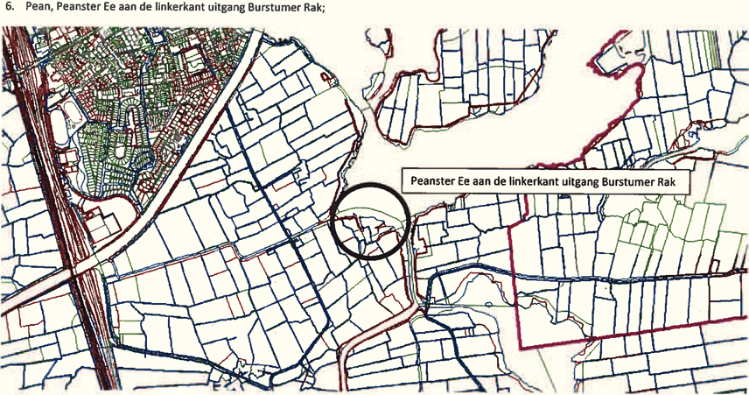

Situatie 2 Akkrum/ Nes, inkeeping richting De Seine
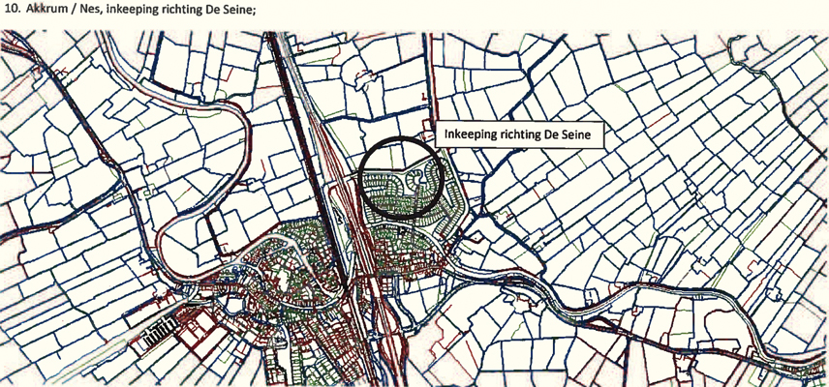

Situatie 3 Akkrum, Bokkumermeer, boven dijkje afsplitsing Sodumerdyk
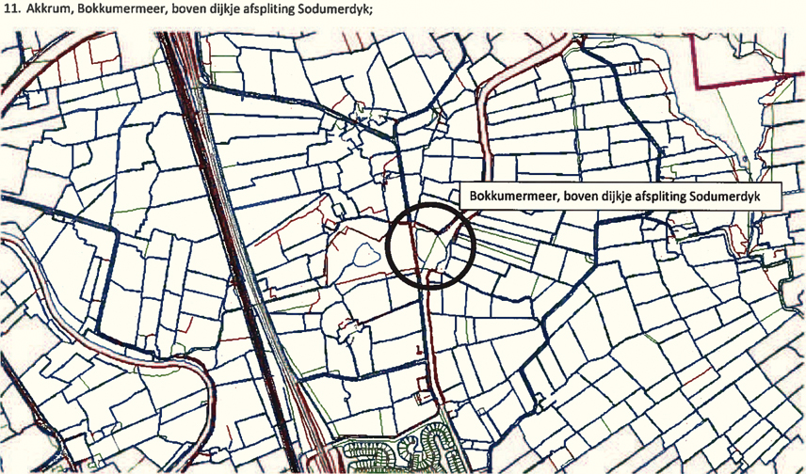

Situatie 4 Akkrum, Meinesloot ter hoogte van de camping/ jachthaven
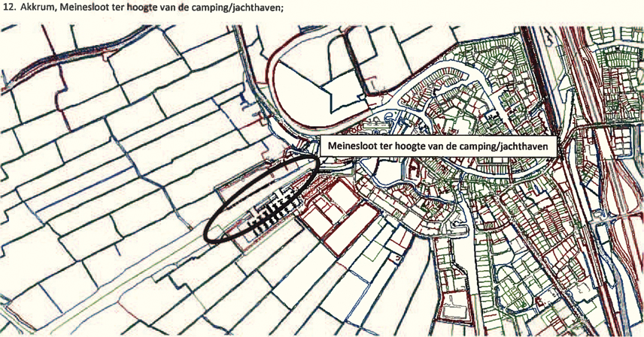

Situatie 5 Aldeboarn, De Boarn nabij oude zuivelfabriek
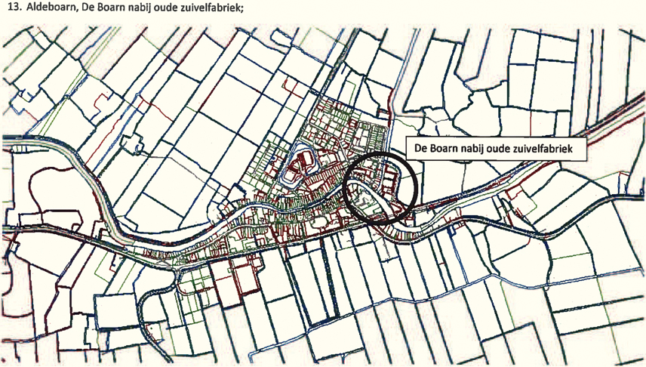

Mogelijkheden bezwaar
Indien u tegen de inhoud van dit besluit bezwaar heeft, kunt u hiertegen een bezwaarschrift indienen. Het bezwaarschrift moet worden ingediend binnen zes weken na de datum waarop het besluit bekend is gemaakt (dit is meestal de datum van verzending). Het bezwaarschrift moet worden gericht aan het bestuursorgaan dat het besluit heeft genomen, zoals dit blijkt uit de ondertekening van het besluit.
Het adres waar u het bezwaarschrift dan naar toe moet sturen is: Postbus 15.000, 8440 GA Heerenveen. Graag in de linkerbovenhoek van de brief én van de enveloppe vermelden: ‘BEZWAARSCHRIFT’. Binnen een week na ontvangst krijgt u hiervan een ontvangstbevestiging.
Het bezwaarschrift moet ondertekend zijn en ten minste bevatten:
- uw naam en adres
- datum van het bezwaarschrift
- een omschrijving van het besluit waartegen u bezwaar heeft (indien mogelijk een kopie bijvoegen)
- de redenen van uw bezwaar.
Graag ook een telefoonnummer vermelden waaronder u bereikbaar bent.
Indien u over de bezwarenprocedure zelf meer informatie wilt, kunt u hierover een folder aanvragen of ophalen op het gemeentehuis.
Het is ook mogelijk om met gebruikmaking van uw DigiD langs digitale weg een bezwaarschrift in te dienen. Dit kunt u doen via de gemeentelijke website www.heerenveen.nl.

Verzoek om een voorlopige voorziening

Ingeval van onverwijlde spoed kunt u, naast het indienen van uw bezwaarschrift, aan de Voorzieningenrechter van de Rechtbank Noord-Nederland vragen om een zogenaamde ‘voorlopige voorziening’ te treffen. Een dergelijk verzoek dient vergezeld te gaan van een kopie van het bezwaarschrift. Het adres is als volgt:

Voorzieningenrechter Rechtbank Noord-Nederland
Afdeling bestuursrecht
Postbus 150
9700 AD Groningen

U kunt ook digitaal een verzoek om voorlopige voorziening indienen bij de voornoemde rechtbank via http://loket.rechtspraak.nl/bestuursrecht. Daarvoor moet u wel beschikken over een elektronische handtekening (DigiD). Kijk op de genoemde site voor de precieze voorwaarden.
Voor de behandeling van een verzoek om voorlopige voorziening is een griffierecht verschuldigd. De griffier zendt u hiervoor een rekening.

